==1==编译openssl

下载 OpenSSL 源代码：

wget https://www.openssl.org/source/openssl-1.1.1t.tar.gz

解压源代码：

tar -zxvf openssl-1.1.1t.tar.gz

进入解压后的目录：

cd openssl-1.1.1t

配置 OpenSSL：

./config --prefix=/usr/local/ssl

编译 OpenSSL：

make

安装 OpenSSL：

make install

==2==生成证书

一步生成自签名证书和私钥：

openssl req -x509 -newkey rsa:2048 -keyout server.key -out server.crt -days 365 -nodes

==3==使用证书

Postman使用：

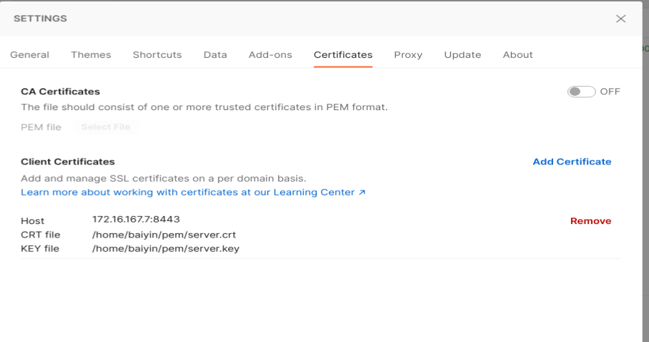

REST服务端开启OPENSSL：

主线程：

if (m_bOpenSSL && !m_strCertPath.empty() && !m_strKeyPath.empty())

{

// 初始化OpenSSL库

SSL_library_init();

SSL_load_error_strings();

OpenSSL_add_all_algorithms();

}

HTTP线程：

static struct bufferevent* bevcb(struct event_base* base, void* arg)

{

struct bufferevent* r;

SSL_CTX* ctx = (SSL_CTX*)arg;

r = bufferevent_openssl_socket_new(base,

-1,

SSL_new(ctx),

BUFFEREVENT_SSL_ACCEPTING,

BEV_OPT_CLOSE_ON_FREE);

return r;

}

static void server_setup_certs(SSL_CTX* ctx, const char* certificate_file, const char* private_key)

{

qDebug() << "Loading certificate chain = "<< certificate_file <<", private key = "<< private_key;

if (1 != SSL_CTX_use_certificate_file(ctx, certificate_file, SSL_FILETYPE_PEM))

qDebug() << "SSL_CTX_use_certificate_chain_file";

if (1 != SSL_CTX_use_PrivateKey_file(ctx, private_key, SSL_FILETYPE_PEM))

qDebug() << "SSL_CTX_use_PrivateKey_file";

if (1 != SSL_CTX_check_private_key(ctx))

qDebug() << "SSL_CTX_check_private_key";

}

//==

if (m_bOpenSSL && !m_strCertPath.empty() && !m_strKeyPath.empty())

{

//------OPENSSL------

/* 创建SSL上下文环境 ，可以理解为 SSL句柄 */

SSL_CTX* ctx = SSL_CTX_new(SSLv23_server_method());

SSL_CTX_set_options(ctx, SSL_OP_SINGLE_DH_USE | SSL_OP_SINGLE_ECDH_USE | SSL_OP_NO_SSLv2);

SSL_CTX_set_verify(ctx, SSL_VERIFY_NONE, NULL);

/*选择椭圆曲线与椭圆曲线密码套件一起使用*/

EC_KEY* ecdh = EC_KEY_new_by_curve_name(NID_X9_62_prime256v1);

if (!ecdh)

qDebug() << "EC_KEY_new_by_curve_name";

if (1 != SSL_CTX_set_tmp_ecdh(ctx, ecdh))

qDebug() << "SSL_CTX_set_tmp_ecdh";

/* 设置服务器证书 和 服务器私钥 到 OPENSSL ctx上下文句柄中 */

server_setup_certs(ctx, m_strCertPath.c_str(), m_strKeyPath.c_str());

/* 使我们创建好的evhttp句柄 支持SSL加密。实际上，加密的动作和解密的动作都已经帮我们自动完成，我们拿到的数据就已经解密之后的 */

evhttp_set_bevcb(http, bevcb, ctx);

//------OPENSSL------

}